
DOÑA MARÍA DOLORES RUIZ SAN ROMÁN, SECRETARIA GENERAL DEL
PLENO DEL EXCMO. CABILDO INSULAR DE GRAN CANARIA.-
I. El soporte documental de las actuaciones llevadas a cabo en el PLAN DE COOPERACION

Asimismo, se mantienen los criterios de asignación de recursos entre los distintos
municipios de la Isla que han regido hasta la fecha en la cooperación económica del Cabildo
con los Ayuntamientos.
La cooperación económica a través del Plan de Cooperación se sustenta en tres pilares
fundamentales. Por un lado, la cooperación económica para el establecimiento y adecuada
prestación de los servicios mínimos de competencia municipal, en segundo lugar, la
cooperación económica a programas de desarrollo sostenible en el ámbito local y, por
último, la cooperación económica a programas de dinamización y diversificación de la
actividad económica en los municipios.
II. En el programa de actuación del actual Gobierno del Cabildo de Gran Canaria se contempla
mantener el esfuerzo inversor realizado hasta ahora con los distintos Planes de
Cooperación Local. Para ello se dota nuevamente con 60 millones de euros en los próximos
cuatro años la cooperación económica con los Ayuntamientos de la Isla, conservando la
especial atención a las iniciativas locales de inversión, cuya finalidad sea el fomento del
desarrollo económico local y de su territorio a largo plazo y la máxima eficiencia en la
asignación de los recursos públicos.
24.PCA.00 y 25.PCA.00.00.
CON LOS AYUNTAMIENTOS (en adelante PCA) está contenido en los expedientes
En ejercicio de las competencias que la legislación del Régimen Local y disposiciones
complementarias otorgan a esta Entidad, de forma relevante, los preceptos, actos y trámites
que se infieren de los artículos, acuerdos y documentación que, entre otra, se analiza en la
parte expositiva siguiente:
ANTECEDENTES
“
Ayuntamientos, anualidades 2024-2025: Ayuntamientos de Gáldar, Moya, Las
Palmas de Gran Canaria, San Bartolomé de Tirajana, Santa Lucía de Tirajana,
Tejeda, Telde y Teror.
.2.- Aprobación inicial y modificación del Plan de Cooperación con los
3
CERTIFICA.- Que de los antecedentes obrantes en esta Secretaría General del
Pleno a mi cargo resulta que, en la sesión ordinaria celebrada el día 2 de junio de 2025
por el Pleno de esta Excma. Corporación y con el quorum legalmente exigido, se adoptó
el acuerdo que, en extracto, tiene el siguiente tenor literal:
MDRSR/avmr


VIII. Los antecedentes de hecho y los fundamentos de derecho que se recogen en el informe
favorable con propuesta de resolución del Jefe del Servicio Técnico Económico de
Cooperación Institucional de fecha 14 de mayo de 2025 que señala que las propuestas de

celebradas el (05/12/2023) y (27/11/2024).
8. - Certificado de acuerdos adoptados por el Pleno del Ayto. de Teror en sesiones
celebradas el 29/11/2023) y (07/03/2025).
7. - Certificado de acuerdos adoptados por el Pleno del Ayto. de Telde en sesiones
celebradas el 01/12/2023) y ordinaria de (20/03/2025).
6. - Certificado de acuerdos adoptados por el Pleno del Ayto. de Tejeda en sesiones
Tirajana en sesiones celebradas el 23/07/2024) y (31/10/2024).
. - Certificado de acuerdos adoptados por el Pleno del Ayto. de Santa Lucía de
5
2
III. Las Bases Reguladoras del Plan de Cooperación con los Ayuntamientos para el período
024-2027, aprobadas por acuerdo del Pleno de esta Corporación Insular de fecha 27 de
octubre de 2023.
14 de mayo de 2025:
Tirajana en sesiones celebradas el 26/09/2024 y 27/02/2025.
4. - Certificado de acuerdos adoptados por el Pleno del Ayto. de San Bartolomé de
Las Palmas de Gran Canaria en sesiones celebradas el 09/10/2023 y 27/03/2025.
3. - Certificado de acuerdos adoptados por la Junta de Gobierno Local del Ayto. de
celebradas el 29/09/2023, 21/02/2024 y 29/11/2024.
2. - Certificado de acuerdos adoptados por el Pleno del Ayto. de Moya en sesiones
celebradas el 28/09/2023 y el 27/03/2025.
1.- Certificado de acuerdos adoptados por el Pleno del Ayto. de Gáldar en sesiones
VII. Las siguientes propuestas de actuaciones a incluir en el PCA anualidades 2024 y 2025,
realizadas por los Ayuntamientos de Gáldar, Moya, Las Palmas de Gran Canaria, San
Bartolomé de Tirajana, Santa Lucía de Tirajana, Tejeda, Telde y Teror, relacionadas en
el Informe del Jefe del Servicio Técnico Económico de Cooperación Institucional de fecha
aprobación inicial del Plan de Cooperación con los Ayuntamientos 2025.
VI. El Acuerdo Plenario de esta Corporación, de fecha 25 de octubre de 2024, relativo a la
aprobación inicial del Plan de Cooperación con los Ayuntamientos 2024.
V. El Acuerdo Plenario de esta Corporación, de fecha 29 de diciembre de 2024, relativo a la
Ayuntamientos, cuatrienio 2024-2027.
2023, mediante el que se autoriza el gasto plurianual del Plan de Cooperación con los
IV. El Acuerdo del Pleno Corporativo, adoptado el día adoptado el día 24 de noviembre de




ACUERDO
En base a los antecedentes expuestos, y de conformidad con lo dispuesto en el artículo 37.l)
del Reglamento Orgánico del Gobierno y de la Administración del Cabildo de Gran Canaria, y una
vez emitido dictamen favorable de la Comisión de Pleno de Presidencia, Cooperación Institucional
y Sector Primario de fecha 20 de mayo de 2025, se elevó al Pleno para su adopción el siguiente:
Institucional y Solidaridad Internacional de fecha 16 de mayo de 2024.
X. La propuesta de acuerdo firmada por el Consejero de Área de Cooperación
esta Corporación de fecha 15 de mayo de 2025.
IX. El informe de fiscalización previa emitido por la Interventora General Accidental de
actuaciones a incluir en el PCA 2024-25, realizadas por los Ayuntamientos señalados en el
párrafo anterior, son conformes con lo estipulado en las Bases que regulan el Plan y por
tanto, susceptibles de ser aprobadas por el Pleno Corporativo Insular.
PRIMERO. - Aprobar inicialmente el Plan de Cooperación con los Ayuntamientos, anualidad
24.PCA.06.02
Expediente
Aportación 2024
Insular en sesión ordinaria de fecha 29 de noviembre de 2024:
1. – Dar de baja del Plan a la siguiente actuación aprobada por el Pleno de esta Corporación
SEGUNDO. - Aprobar inicialmente la modificación del Plan de Cooperación con los
Ayuntamientos, anualidad 2024, correspondiente al Ayuntamiento de Moya, en los siguientes
términos:
502.479,85
Total Gáldar
502.479,85
Proyecto de mejora y rehabilitación
de la Plaza José María Rodríguez
Quintana en Barrial
Ayuntamiento.
132.209,21
132.209,21
Cabildo
Presupuesto
634.689,06
634.689,06
Descripción de la actuación
Expediente
Aportación 2024
2024, correspondiente al Ayuntamiento de Gáldar, relativo a la siguiente actuación:
Cabildo
Presupuesto
190.000,00
190.000,00
Cabildo
Ayuntamiento.
Repavimentación de las calles
Princesa Guayarmina, Plaza de
Carretería, Tamarán, Nayra, El Lomo
y Tinguaro
24.PCA.09.03
190.000,00
0,00
Total Moya
190.000,00
0,00
2. – Dar de alta en el Plan a la siguiente actuación:
Aportación 2024
Expediente
Descripción de la actuación
Presupuesto
282.334,99
282.334,99
Ayuntamiento.
Demolición y reconstrucción de tramo
de muro de contención en calle El
Altillo
24.PCA.09.04
282.334,99
0,00
Total Moya
282.334,99
0,00
Descripción de la actuación





Aportación 2025
Cabildo Ayuntamiento.
0,00
202.475,28
368.370,51
24.PCA.16.01
saneamiento de
los barrios de Los
Manantiales,
Casas del Lomo
y otros
Mejora del
Presupuesto
Expediente
165.895,23
Aportación 2024
Cabildo Ayuntamiento.
Descripción
de la
actuación
SEXTO. - Aprobar inicialmente el Plan de Cooperación con los Ayuntamientos, anualidades
2024-2025, correspondiente al Ayuntamiento de Tejeda, relativo a la siguiente actuación:
0,00
250.000,00
Total San Bartolomé de Tirajana
0,00
250.000,00
0,00

0,00
202.475,28
0,00
202.475,28
404.950,56
Total Tejeda
AT1
36.580,05
0,00
0,00
36.580,05
4.PCA.16.01-
2
Dirección obra y
Coordinación
S.S.: Mejora del
saneamiento de
los barrios de Los
Manantiales,
Casas del Lomo
y otros
0,00
Reposición cerramiento Estadio Municipal de
Vecindario - Fase 1
24.PCA.10.07 Proyecto de urbanización de la UA-52
QUINTO. - Aprobar inicialmente el Plan de Cooperación con los Ayuntamientos, anualidad 2025,
correspondiente al Ayuntamiento de Santa Lucía de Tirajana, relativo a la siguiente actuación:
TERCERO. - Aprobar inicialmente el Plan de Cooperación con los Ayuntamientos, anualidad
024, correspondiente al Ayuntamiento de Las Palmas de Gran Canaria, relativo a la siguiente
2
actuación:
Aportación 2024
Cabil Ayuntamie
do nto.
0,00
0,00
404.227,67
Total San Bartolomé de Tirajana
0,00
404.227,67
Aportación 2025
Cabil Ayuntamie
nto.
0,00
Expedie
nte
Presupue
sto
Descripción de la actuación
do
Aportación 2025
1.105.651,55 708.225,26
397.426,29
Total Las Palmas de Gran Canaria
1.105.651,55 708.225,26
0,00 397.426,29
0,00
CUARTO. - Aprobar inicialmente el Plan de Cooperación con los Ayuntamientos, anualidad 2025,
correspondiente al Ayuntamiento de San Bartolomé de Tirajana, relativo a la siguiente actuación:
Aportación 2025
Expediente
Descripción de la actuación
Presupuesto
404.227,67
404.227,67
Cabildo
Ayuntamiento.
25.PCA.11.01
Proyecto de ampliación del cementerio Lomo de
Maspalomas (fase II)
25.PCA.14.02
Ayuntamiento.
Cabildo
Presupuesto
250.000,00
250.000,00
Descripción de la actuación
Expediente

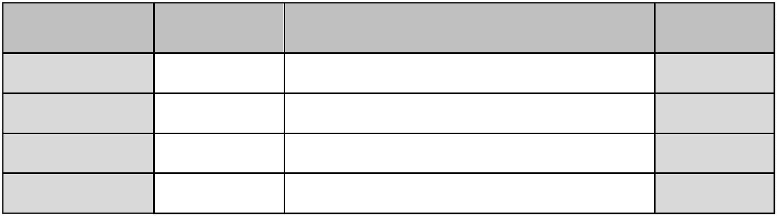


2
714.472,30
24.PCA.17.03
Urbanización
calle Cervantes
Urbanización
calle Miramar
Dirección de obra
y Coordinación
salud:
AT1
6.585,00
579.586,10
6.701,04
6.585,00
4.PCA.17.02- de seguridad y
134.886,20
0,00
0,00
0,00
0,00
0,00
490.336,50
2
Expediente
4.PCA.17.02
Aportación 2025
Cabildo Ayuntamiento.
Aportación 2024
Cabildo Ayuntamiento.
490.336,50
Presupuesto
Descripción
de la
actuación
Urbanización
calle Cervantes
Dirección de obra
y Coordinación
1.219.565,80 1.083.208,64
Ayuntamiento.
Cabildo
Presupuesto
Descripción de la actuación
Expediente
Aportación 2024
OCTAVO. - Aprobar inicialmente el Plan de Cooperación con los Ayuntamientos, anualidad 2024,
correspondiente al Ayuntamiento de Teror, relativo a la siguiente actuación:
136.357,16
SÉPTIMO. - Aprobar inicialmente el Plan de Cooperación con los Ayuntamientos, anualidades
2024-2025, correspondiente al Ayuntamiento de Telde, relativo a la siguiente actuación:
Total Telde
salud:
Urbanización
calle Miramar
AT1
1.470,96
8.172,00
4.PCA.17.03- de seguridad y
2
0,00
0,00
0,00
Reforma de la II fase del área
polivalente El Secuestro
NOVENO.- Autorizar a los siguientes Ayuntamientos la gestión de la contratación y ejecución
de las siguientes actuaciones a desarrollar en el término municipal respectivo, de conformidad con
lo previsto por los artículos 33.2 del Texto Refundido de las disposiciones legales vigentes en
materia de Régimen Local, aprobado por Real Decreto Legislativo 781/1986, de 18 de abril y 123
de la de la Ley 7/1985, de 2 de abril, reguladora de las Bases de Régimen Local; siempre que se
cumplan los requisitos del artículo 22.2.g) en relación con el 47.2.h) del mismo cuerpo legal:
634.689,06
282.334,99
1.105.651,55
404.227,67
24.PCA.06.02
24.PCA.09.04
24.PCA.10.07
Gáldar
Proyecto de mejora y rehabilitación de la Plaza José
María Rodríguez Quintana en Barrial
Presupuesto
Descripción de la actuación
Expediente
Municipio
Demolición y reconstrucción de tramo de muro de
contención en calle El Altillo
0,00
345.581,97
Total Teror
0,00
345.581,97
345.581,97
345.581,97
4.PCA.18.01
2

25.PCA.11.01
Proyecto de ampliación del cementerio Lomo de Maspalomas
(fase II)
San Bartolomé
de Tirajana
Proyecto de urbanización de la UA-52
Las Palmas G.C.
Moya

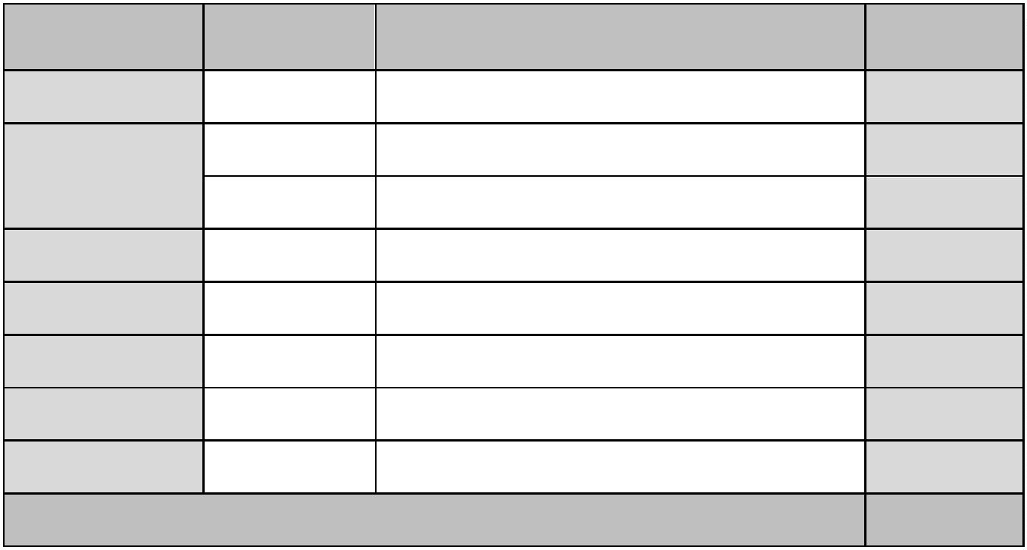
Dirección de obra y Coordinación de seguridad y salud:
Urbanización calle Cervantes
Total Plan de Cooperación con los Ayuntamientos PCA 2024-2025
345.581,97
4.647.001,60
Reforma de la II fase del área polivalente El Secuestro
24.PCA.17.03-AT1
24.PCA.18.01
Dirección de obra y Coordinación de seguridad y salud:
Urbanización calle Miramar
714.472,30
8.172,00
Urbanización calle Miramar
24.PCA.17.02-AT1
24.PCA.17.03
DÉCIMO. - Sin perjuicio del asesoramiento técnico y jurídico que el Cabildo de Gran Canaria preste
a los municipios, éstos serán responsables de los permisos, autorizaciones y licencias que se
precisen para la ejecución de las actuaciones incluidas en el Plan.
Urbanización calle Cervantes
24.PCA.17.02
Telde
Telde
Telde
Telde
Teror
4.PCA.16.01-AT1
2
Dirección obra y Coordinación S.S.: Mejora del saneamiento
de los barrios de Los Manantiales, Casas del Lomo y otros
Tejeda
2
2

Funcionamiento y Régimen Jurídico de las Entidades Locales, de que el acta de la sesión
no ha sido aprobada y, por tanto, a reserva de los términos que resulten de su aprobación,
Mejora del saneamiento de los barrios de Los Manantiales,
Casas del Lomo y otros
Y para que conste, con la advertencia prevista en el artículo 206 del Real Decreto
568/1986, de 28 de noviembre por el que se aprueba el Reglamento de Organización,
/…
…
DECIMOQUINTO. - Dar traslado del presente acuerdo a los Ayuntamientos afectados.
DECIMOCUARTO. - Los acuerdos adoptados bajo el presente asunto se convertirán en definitivos
de no existir alegaciones y/o reclamaciones contra los mismos.
DECIMOTERCERO. - Facultar al Sr. Consejero de Área de Cooperación Institucional y Solidaridad
Internacional para que, una vez sancionado definitivamente el Plan, realizar los trámites que se
precisen hasta la culminación del presente expediente.
DUODÉCIMO. - Realizar los trámites de Información y Exposición Pública preceptivos en este
expediente, de conformidad con el artículo 32 del Texto Refundido de las disposiciones legales
vigentes en materia de Régimen Local.
UNDÉCIMO. - Serán de aplicación, además de las Bases Reguladoras del Plan, las normas de
carácter general y sectorial que corresponda en particular a cada actuación.
Municipio
250.000,00
368.370,51
36.580,05
490.336,50
6.585,00
5.PCA.14.02
4.PCA.16.01
2
Reposición cerramiento Estadio Municipal de Vecindario -
Fase 1
San Lucía de
Tirajana
Presupuesto
Descripción de la actuación
Expediente

Fdo.: María Dolores Ruiz San Román
Fdo.: Antonio Morales Méndez
LA TITULAR DE LA SECRETARIA
GENERAL DE PLENO Y SUS
COMISIONES
Vº Bº
EL PRESIDENTE
se expide la presente certificación, de orden y con el visto bueno de la Presidencia del
Pleno del Cabildo de Gran Canaria, en Las Palmas de Gran Canaria, en la fecha indicada
al pie.

